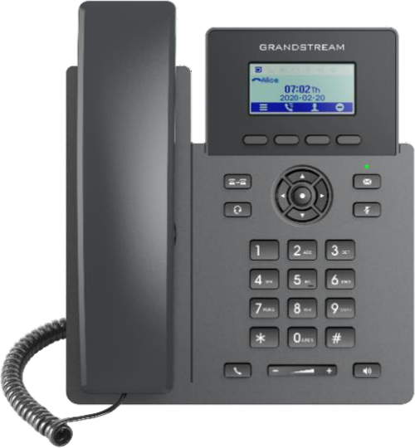
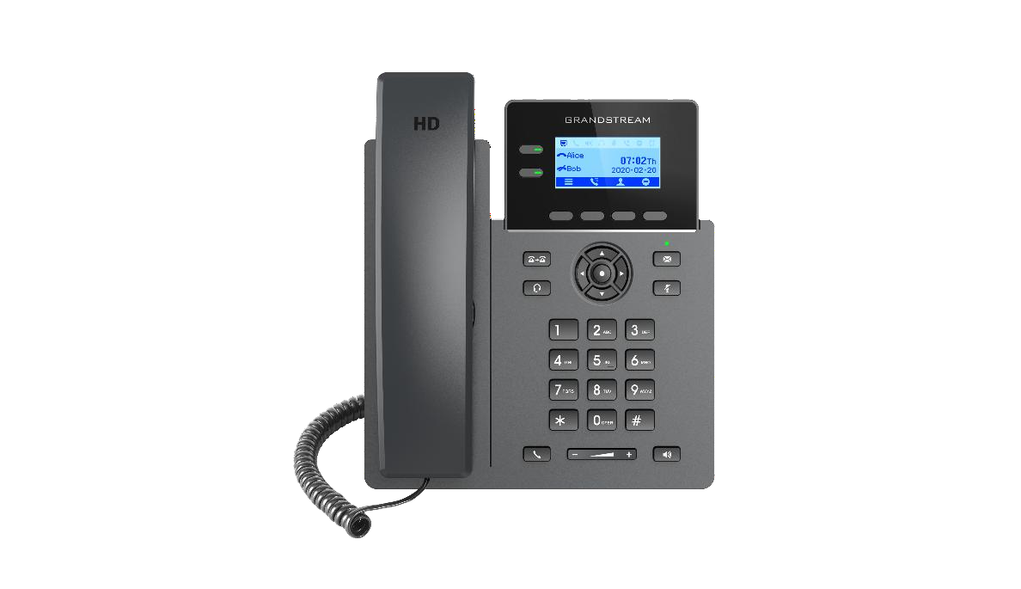
GRP2601/GRP2601P
GRP2602/GRP2602P


深圳市潮流网络技术有限公司
GRP2601/GRP2601P GRP2602/GRP2602P
IP 语音电话
用户手册





版权

©2020 深圳市潮流网络技术有限公司. http://www.grandstream.com

版权所有：未经公司的书面许可，出于任何目的、以任何形式或方式复制或打印的行为是不允许的。本文中的信息如有改动，恕不另行通知。

最新的电子版本手册可在这里下载： http://www.grandstream.com/support

Grandstream 是一个注册商标，Grandstream LOGO 是深圳市流网络技术有限公司在中国、美国、欧洲和其它国家的商标。

注意
未经潮流网络批准擅自修改本产品，或以用户手册以外的方式使用本产品，将会导致保修无效。

警告
请不要使用与设备不匹配的电源适配器，设备可能因此损坏，导致保修失效。

GNU GPL 信息

GRP260x 固件包含 GNU 通用公共许可证（GPL）许可的第三方软件。潮流根据 GPL 的特定条款使用软件。有关许可证的确切条款和条件，请参阅 GNU 通用公共许可证（GPL）。
潮流 GNU GPL 相关源代码可以从 Grandstream 网站下载：
http://www.grandstream.com/sites/default/files/Resources/grp260x_gnu_gpl.zip

目录
文档目的 6
更新日志 7
固件版本 1.0.1.3 7
欢迎 8
产品概述 9
产品特色 9
技术规格 10
初始安装 13
设备清单 13
安装 GRP260x 14
桌面安装 14
壁挂安装 14
连接 GRP260x 15
了解 GRP260X 16
待机界面 16
使用键盘 18
通过键盘配置 19
字母输入 22
电话功能 24
拨打电话 24
听筒、扬声器和耳机模式 24
多SIP 帐号线路 24
完成呼叫 24
IP 呼叫 26
接听电话 26
接听电话 26

免打扰 27
添加黑名单 27
通话期间 27
呼叫等待/呼叫保持 27
静音 28
呼叫转移 28
呼叫转移 29
三方会议 29
语音信箱 30
呼叫功能 30

联系人 33
本地联系人 33
添加单个联系人 33
电话本 33
XML 电话本语法 33
从Web UI 界面下载/上传XML 电话本 34

呼叫记录 35
本地呼叫记录 35
呼叫记录操作 35

连接设备 36
EHS 耳机 36

设备诊断 37

恢复出厂设置 38
通过 LCD 菜单恢复出厂 38
通过 Web GUI 恢复出厂 38

体验 GRP260x 39

图目录

图 1 GRP260x 包装清单 13
图 2 桌面和壁挂插槽 14
图 3 壁挂安装 14
图 4 话机背部视图 15
图 5 GRP260x 待机屏幕 16
图 6 LCD 显示项定义 16
图 7 GRP2601 键盘 18
图 8 GRP2602 键盘 18
图 9 GRP260x 菜单 22
图 10 下载/上传 XML 电话本 34

表目录

表 1 GRP260X 功能概览 9
表 2 GRP2601/GRP2601P 技术规格 10
表 3 GRP2602/GRP2602P 技术规格 11
表 4 设备清单 13
表 5 GRP260x LCD 图标 17
表 6 260X 键盘按键 19
表 7 配置菜单 20
表 8 呼叫功能 30
表 9 呼叫记录图标 35

文档目的

本文档介绍如何通过 LCD 菜单和 Web GUI 界面来配置并使用 GRP260x。要了解 GRP260x 的高级功能， 请访问 http://www.grandstream.com/support 下载最新的“GRP260x 管理员手册”。

本手册包括以下主题：

- 产品概述
- 初始安装
- 了解 GRP260x
- 电话功能
- 联系人
- 呼叫记录
- 连接设备
- 设备诊断
- 恢复出厂设置
- 体验 GRP260x

更新日志

本节记录了 GPR260x 系列用户手册的重要更新。这里只列出了主要的新功能和主要的文档更新，有关更正或编辑的较小更新并未记录。

固件版本 1.0.1.3

- 初始版本

欢迎

感谢您购买潮流网络 GRP260x 系列 IP 语音话机。

GRP2601/GRP2602是运营商级IP电话GRP系列的一部分。GRP260x采用零接触部署，可进行大规模部署和轻松管理。它具有时尚的设计外观和新一代电话功能，其中包括五方会议，可最大程度地提高工作效率。扬 声 器 和 听 筒 均 配 置 全 高 清 音 频 ， 使 用 户 能 够 以 最 高 的 清 晰 度 进 行 交 流 ， 且 支 持Plantronics&Jabra&Sennheiser耳机和多语言界面。GRP系列包含电信级安全功能，可提供企业级安全性， 包括安全启动、双固件映像和数据加密存储。对于云部署和集中管理，GRP260x支持接入潮流网络的设备管理系统（GDMS）,该系统提供了一个集中式管理界面，用于配置、部署、管理和监控潮流网络终端设备。GRP260x专为桌面工作人员的需求而构造，旨在为企业、服务提供商和其他大批量市场提供易于使用且方便部署的通讯终端。
GRP260X系列提供了卓越的高清音频质量、丰富且领先的电话功能、隐私保护、与第三方SIP设备的广泛互操作性和优越的SIP/ NGN / IMS平台，是企业用户寻求高质量、丰富功能、先进性能的多线路企业IP电话的理想选择。
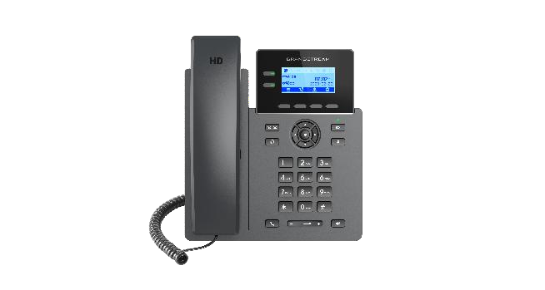

产品概述

产品特色

以下表格介绍了 GRP260x 的主要功能：

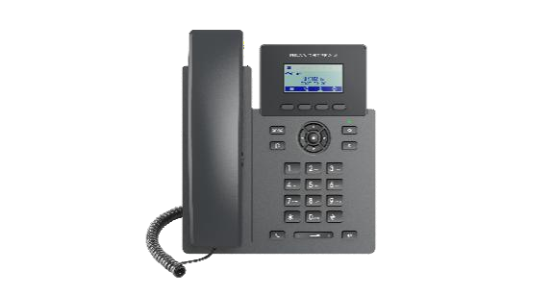
表 1 GRP260X 功能概览

 | GRP2601 GRP2601P | - 2 个 SIP 帐号  - 4 XML 可编程软键  - 132 x 48 （2.21 英寸） LCD 显示屏  - 10/100 Mbps 以太网接口  - 内置 PoE （仅 GRP2601P 支持）  - 5 方会议  - 支持 EHS 耳机
 |  | - 4 个 SIP 帐号
 |  | - 4 个 XML 可编程软键
 |  | - 2 个双色 LED 线路键
 | GRP2602 | - 132 x 48 （2.21 英寸） LCD 显示屏
 | GRP2602P | - 10/100 Mbps 以太网接口
 |  | - 内置 PoE （仅 GRP2602P 支持）
 |  | - 5 方会议
 |  | - 支持 EHS 耳机

技术规格

下表为 GRP260X 的所有技术参数，包括协议/标准、语音编码、电话功能、语言和升级/部署等。

表 2 GRP2601/GRP2601P 技术规格
协议/标准 | SIP RFC3261, TCP/IP/UDP, RTP/RTCP, HTTP/HTTPS, ARP, ICMP, DNS （ A record, SRV, NAPTR）, DHCP, PPPoE, SSH, TFTP, NTP, STUN, SIMPLE, LLDP,  LDAP, TR-069, 802.1x, TLS, SRTP, IPv6
网络接口 | 全双工自适应 10/100Mbps 以太网接口，内置 POE（仅 GRP2601P 支持）
图像显示 | 132 x 48 （2.21 英寸）LCD 显示屏
功能键 | 4 个 XML 可编程软键， 5 个导航（菜单）键， 8 个专用功能键： 邮件信息 （带  有 LED 指示灯），转移， 耳机， 静音， 发送/重拨，免提， 音量+，音量-
语音编码 | 支持 G7.29A/B, G.711μ/a-law, G.726, G.722（wide-band）, G723, iLBC, OPUS,  in- band and out-of-band DTMF （in audio, RFC2833, SIP INFO）
辅助接口 | RJ9 耳机接口（可连接 EHS Plantronics & Jabra & Sennheiser 耳机）
电话功能 | 呼叫保持，呼叫转移，呼叫前转（无条件/无应答/遇忙），五方会议，呼叫停泊/ 代接，可下载通讯录（XML，LDAP，最大 2000 条），呼叫等待，通话记录（最大 800 条），摘机自动拨号，自动应答，一键拨号，灵活的拨号计划，hot desking，  自定义铃声，服务器冗余&故障转移
墙体安装 | 支持一个角度桌面支架。
可壁挂 | 支持（*壁挂安装单独出售）
QoS | 支持二层 QoS （802.1Q, 802.1P）和三层（ToS, DiffServ, MPLS） QoS
安全性 | 基于 MD5 和 MD5-sess based 鉴权的普通用户和管理员级别密码，AES 安全配  置文件，SRTP，TLS 通话加密，802.1x 的媒体访问控制
多语言 | 简体中文，英文，德文，意大利文，法文，西班牙文，葡萄牙文，俄文，克罗地  亚文，韩文，日文等
升级/部署 | 通过 TFTP/ FTP/HTTP/ HTTPS 方式升级固件，通过 TR069 或 AES 加密的 XML  配置文件进行大规模部署
电源/绿色节能 | 输入：100-240VAC 50-60Hz 输出：+5V，0.6A  供 电 : IEEE802.3af Class 1, 3.84W； IEEE802.3az (EEE) (仅 GRP2601P 支持)
产品规格 | 外形尺寸：208mm（长）x 180mm（宽）x 63.4mm（高）（包含手柄） 单机+曲线重量：650g  包装+设备重量：810g（GRP2601 为 860g）
温度和湿度 | 工作温度：0°C to 40°C  存储温度：-10°C to 60°C  湿度：10% - 90% 无冷凝
包装清单 | GRP260x/260xP 话机，手柄及曲线，桌面支架，标准电源适配器（仅 GRP2601），  网线，快速安装手册

标准认证 | FCC: Part 15 Class B; FCC Part 68 HAC;  CE: EN 55032; EN 55035; EN 61000-3-2; EN 61000-3-3; EN 62368-1; RCM: AS/NZS CISPR32; AS/NZS 62368.1; AS/CA S004;  IC: ICES-003; CS-03

表 3 GRP2602/GRP2602P 技术规格
协议/标准 | SIP RFC3261, TCP/IP/UDP, RTP/RTCP, HTTP/HTTPS, ARP, ICMP, DNS （ A  record, SRV, NAPTR）, DHCP, PPPoE, SSH, TFTP, NTP, STUN, SIMPLE, LLDP, LDAP, TR-069, 802.1x, TLS, SRTP, IPv6
网络接口 | 全双工自适应 10/100Mbps 以太网接口，内置 POE（仅 GRP2602P 支持）
图像显示 | 132 x 48 （2.21 英寸）LCD 显示屏
功能键 | 2 个带有双色 LED 灯的 SIP 帐号键，4 个 XML 可编程软键， 5 个导航（菜单） 键， 8 个专用功能键： 邮件信息 （带有 LED 指示灯），转移， 耳机， 静音，  发送/重拨，免提， 音量+，音量-
语音编码 | 支持 G7.29A/B, G.711μ/a-law, G.726, G.722（wide-band）, G723, iLBC, OPUS,  in- band and out-of-band DTMF （in audio, RFC2833, SIP INFO）
辅助接口 | RJ9 耳机接口（可连接 EHS Plantronics & Jabra & Sennheiser 耳机）
电话功能 | 呼叫保持，呼叫转移，呼叫前转（无条件/无应答/遇忙），五方会议，呼叫停泊/ 代接，可下载通讯录（XML，LDAP，最大 2000 条），呼叫等待，通话记录（最大 800 条），摘机自动拨号，自动应答，一键拨号，灵活的拨号计划，hot desking，  自定义铃声，服务器冗余&故障转移
墙体安装 | 支持 2 个角度桌面支架。
可壁挂 | 支持（*壁挂安装单独出售）
QoS | 支持二层 QoS （802.1Q, 802.1P）和三层（ToS, DiffServ, MPLS） QoS
安全性 | 基于 MD5 和 MD5-sess based 鉴权的普通用户和管理员级别密码，AES 安全配  置文件，SRTP，TLS 通话加密，802.1x 的媒体访问控制
多语言 | 简体中文，英文，德文，意大利文，法文，西班牙文，葡萄牙文，俄文，克罗地  亚文，韩文，日文等
升级/部署 | 通过 TFTP/ FTP/HTTP/ HTTPS 方式升级固件，通过 TR069 或 AES 加密的 XML  配置文件进行大规模部署
电源/绿色节能 | 输入：100-240VAC 50-60Hz 输出：+5V，0.6A  供 电 : IEEE802.3af Class 1, 3.84W； IEEE802.3az (EEE) (仅 GRP2602P 支持)
产品规格 | 外形尺寸：208mm（长）x 180mm（宽）x 63.4mm（高）（包含手柄） 单机+曲线重量：670g  包装+设备重量：830g（GRP2602 为 880g）
温度和湿度 | 工作温度：0°C to 40°C  存储温度：-10°C to 60°C  湿度：10% - 90% 无冷凝
包装清单 | GRP260x/260xP 话机，手柄及曲线，桌面支架，标准电源适配器（仅 GRP2602），

 | 网线，快速安装手册
标准认证 | FCC: Part 15 Class B; FCC Part 68 HAC;  CE: EN 55032; EN 55035; EN 61000-3-2; EN 61000-3-3; EN 62368-1; RCM: AS/NZS CISPR32; AS/NZS 62368.1; AS/CA S004;  IC: ICES-003; CS-03

初始安装

本章介绍了基本的安装说明，包括包装清单和获取 GRP260x 最佳性能的信息。

设备清单

表 4 设备清单
GRP260x

- 1 个 GRP260x 主机
- 1 个手柄
- 1 个电话支架
- 1 根网线
- 1 个电源适配器（仅 GRP2601/GRP2602 ）.
- 1 根电话曲线
- 1 本快速安装手册

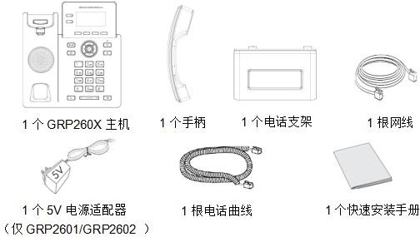
图 1 GRP260x 包装清单

注意：
安装前，请检查包装内容是否完整，如果发现有任何缺漏，请联系你的管理员。

安装 GRP260x

GRP260x 可以使用电话支架安装在桌面上，也可以使用插槽安装在墙壁上。
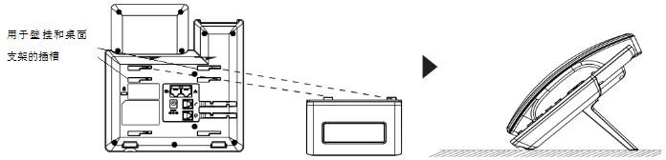
图 2 桌面和壁挂插槽

桌面安装

要将电话通过支架安装在桌子上，请将电话支架连接到话机底部的插槽。（上半部分，下半部分）

壁挂安装

  - 将壁挂式垫片固定到电话背面的壁挂插槽。
  - 通过壁挂孔将话机固定在墙上。
  - 从听筒支架中拉出卡扣（请参见下图）。
  - 旋转卡扣并将其重新插入插槽，卡舌朝上，以便话机安装在墙壁上时能挂住听筒（请参见下图）。

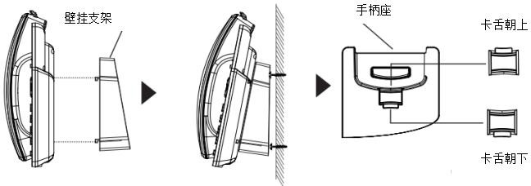
图 3 壁挂安装

连接 GRP260x

要启动 GRP2600，请按照以下步骤操作：
- 用电话线连接听筒和主机。
- 使用网线将电话的 LAN 端口连接到集线器/交换机或路由器的 RJ-45 插座（路由器的 LAN 侧）。
- 将 5V DC 输出插头连接至电话的电源插孔；将电源适配器插入电源插座。如果在步骤 2 中使用了 PoE 交换机（仅 GRP2601P / GRP2602P），则可以跳过此步骤。
- 液晶显示屏上将显示 Grandstream 标识。请等待日期/时间显示后在继续操作。
- 您可以通过静态 IP 或 DHCP，使用电话嵌入式 Web 服务器或键盘配置菜单进一步配置电话。
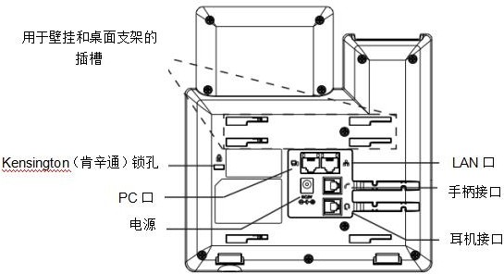

图 4 话机背部视图

了解 GRP260X

待机界面

GRP260x 屏幕根据电话是否处于闲置/活动状态而有所不同。下图显示了 GRP2601 / GRP2602 的待机屏幕。

图 5 GRP260x 待机屏幕

下表描述了 GRP260x 待机屏幕上显示的项目：
图 6 LCD 显示项定义

日期和时间 | 显示当前日期和时间，可以和 Internet 时间服务器同步。
网络图标 | 显示网络状态。它将指示网络是关闭还是启用。
状态图标 | 电话的注册、呼叫功能等状态。可参考下表 LCD 图标。
线路状态指示灯 | 显示使用的帐号名称。
待机界面软键 | 这些软键是上下文相关的，并且会根据电话的状态而变化。分配给软键的典型功能有：  - 菜单  调出电话主菜单。  - 呼叫记录  显示话机的呼叫记录。  - 联系人  访问本地电话本和群组。  - 免打扰  开启/禁用免打扰（DND）。
呼叫界面软键 | 这些软键是上下文相关的，并且会根据电话的状态而变化。以下是呼叫界面的主要功能：  - 呼出  摘机并输入号码后呼出电话。  - 接听软键  来电振铃时接听电话。.

拒接软键
来电振铃时拒接电话。

挂机软键
结束通话。

转移软键
按下 TRAN 按钮并输入转移号码后，将显示转移软键。按下转移软键进行盲转。

切换软键
在前转模式中，建立第二路呼叫后，按切换软键在两个通话之间切换。

表 5 GRP260x LCD 图标

 | 网络状态  关 - 网络未连接开 - 网络已连接
 | 免打扰状态  关 - 关闭免打扰开- 开启免打扰
 | 耳机模式  按下耳机键开启耳机模式
 | 手柄状态  关 - 未使用手柄开- 正在使用手柄
 | 扬声器状态  关 - 扬声器关闭 开 - 扬声器开启
 | 麦克风静音状态. 关 - 关闭静音  开 - 开启静音
 | SRTP状态  关 - SRTP关闭开 - SRTP开启
 | 呼叫转移状态  关 - 关闭呼叫转移开 - 开启呼叫转移

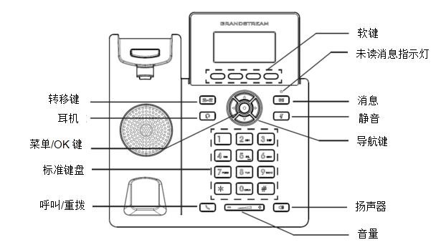
使用键盘

图 7 GRP2601 键盘
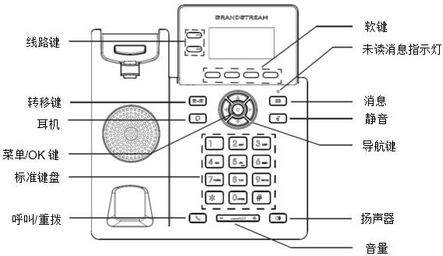
图 8 GRP2602 键盘

表 6 260X 键盘按键
 | 静音  - 在通话时，按下静音键开启/关闭通话声音。  - 在话机空闲时，按下静音键开启/关闭免打扰。
 | 耳机 按下可在通话时在耳机和听筒模式之间切换。
 | 消息. 按下可查看语音信箱。
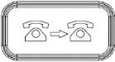 | 转移 按下转移键将正在进行的呼叫转移到另一个号码。
 | 扬声器 按下可在通话中在扬声器和听筒模式之间切换。
 | 呼出/重拨
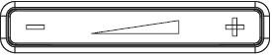 | 音量 调整音量
导航键
- 在待机状态，按向上键显示 IP 地址。
- 进入菜单后，按上下键在菜单选项中滚动。
- 使用左右键在选项卡之间切换或在启用和禁用某些选项之间切换。例如：在通话记录中的“全部记录”和“未接来电”选项卡之间切换。
菜单键
- 按下进入主菜单。
- 确认当前选项或输入信息。


通过键盘配置

要使用电话的键盘配置LCD菜单，请按照以下说明进行操作：

- 进入菜单项 当电话处于空闲状态时，按下圆形菜单按钮或菜单软键进入配置菜单。
- 菜单导航 按方向键选择菜单项。
- 进入/确认选项 按下圆形菜单键进入/确认选择项。
- 退出 按下返回软键  退出当前菜单。

返回首页
下表列出了各个菜单项：

表 7 配置菜单
状态 | 显示帐号状态，网络状态，软件版本号和硬件信息。  - 网络状态  按下进入子菜单，其中包含 IP 设置信息（DHCP/静态 IP/PPPoE），Ipv4 地址，  Ipv6 地址，MAC 地址，子网掩码，网关，DNS 和 NTP 服务器。  - 帐户状态  显示帐号注册状态。  - 系统状态  按下进入子菜单，其中包含硬件信息，软件版本和 IP 地理信息。
设置 | 设置页面包含以下子菜单：  - 帐号设置  启用/禁用 SIP 帐号，配置帐号名称，SIP 服务器的地址，SIP 用户 ID，SIP 身份  ID，SIP 密码，出站代理和语音邮件访问号码。  - 呼叫设置  启用/禁用 SIP 帐号自动接听，启用/禁用 SIP 转移（无条件转移/遇忙转移/无应答转移），启用/禁用免打扰功能。  - 基础设置  - 声音  按左右键调整铃声和音量。  - 显示  按左右键调整 LCD 显示屏亮度。  - 日期时间  调整日期时间和显示格式。  - 时区  使用上下键滚动，从列表中选择时区。  - 语言  选择要在话机 LCD 上显示的语言。用户可以根据 IP 位置为本地语言选择“自动”（如果有）。默认为自动。  - 耳机类型  选择接入话机的耳机类型。  - 高级设置  - 升级  通过连接固件升级服务器来检查升级。  - 系统日志  配置系统日志级别，传输协议和系统日志服务器的地址。  - 安全

开启/禁用 Web 和 SSH 访问。
- 版本切换
按下软键可在话机加载的双固件版本之间切换。话机将使用所选版本重启。
- 恢复出厂设置
将话机恢复出厂设置。恢复出厂设置后，所有设备配置和用户数据都将丢失。
- 网络设置
  - 网络协议
选择“首选 IPv4”/“首选 IPv6 ”/“仅 IPv4”/“仅 IPv6”。 默认设置为“仅 IPv4”。
  - IPv4 设置
选择 IP 模式（DHCP /静态 IP / PPPoE）； 配置 PPPoE 帐号 ID 和密码； 配置静态 IP 地址，网络掩码，网关，首选 DNS 服务器。
  - IPv6 设置
选择 IP 模式（DHCP /静态 IP）；配置静态 IP 地址，IPv6 前缀（64 位），
IPv6 首选 DNS 服务器。
消息 | - 语音留言  按以下格式显示语音邮件信息：普通/紧急。
呼叫记录 | 显示本地呼叫日志：全部记录/未接来电。
联系人信息 | 联系人菜单包括以下选项：:  - 本地电话本  - 本地组  用户可以在此处配置电话本/群组选项，将电话本 XML 下载到电话中，然后从电话本中搜索并拨打电话。  - LDAP  用户可以在此处搜索 LADP 联系人。
功能检测 | - 音频回环  按下听筒，扬声器或耳机按钮选择媒体通道。使用扬声器/听筒/耳机与电话通话。 如果您能听到声音，则说明音频工作正常。按软键 退出音频回环模式。  - 键盘/LED 灯诊断程序  所有指示灯将点亮。按键名称将显示在屏幕上。 按键盘上的任意键以诊断该键的功能。按挂机键退出键盘/ LED 诊断模式。  - 证书校验  用于验证服务器证书的证书链。
重启 | 重启话机。

下图显示了键盘菜单的配置流程：

状态
设置
帐号设置
呼叫设置基础设置高级设置网络设置
消息
呼叫记录
联系人信息
功能检测
重启
音频回环
键盘/LED 灯诊断程序证书校验
本地电话本本地组LDAP
网络协议IPv4 设置IPv6 设置
全部记录未接来电已拨
已接
升级
系统日志安全设置版本切换
恢复出厂设置
语音留言
声音显示
日期时间时区
语言
网络状态账户状态系统状态
自动接听呼叫转移免打扰
图 9 GRP260x 菜单

字母输入

可以通过点击输入字段来使用 GRP260x 键盘。 GRP260x 键盘具有“123”，“ABC”，“abc”和“Ab2” 四种模式。 默认模式为 Ab2”。注意：如果输入字段仅接受数字，则仅“123”模式可用。
- “123”模式：此模式只允许输入数字和“.”。
- “ABC”模式：此模式允许输入大写字母，数字和符号字符。
- “abc”模式：此模式允许输入小写字母，数字和符号字符。
- “Ab2”模式：此模式允许输入大写字母，小写字母，数字和符号字符。 下表描述了每个键允许使用的字符：

按键 | 描述 | 按键 | 描述 | 按键 | 描述
1 | 1 | 2 | 2 A B C a b c | 3 | 3 D E F d e f
4 | 4 G H I g h i | 5 | 5 J K L j k l | 6 | 6 M N O m n o
7 | 7 P Q R S p q r s | 8 | 8 T U V t u v | 9 | 9 W X Y Z w x y z
* | * . : @ + , ‘ “ - ? ! （ ） /  _ ; % = < > $ [ ] { } \ ~ ^ | ` & | 0 | 0 | # | #

电话功能

拨打电话

听筒、扬声器和耳机模式

GRP260X允许用户在拨打电话时在听筒，扬声器或耳机之间切换。 按挂机键切换到听筒；按耳机键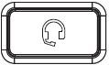切换到耳机模式；或按扬声器键 切换到扬声器。

多 SIP 帐号线路

GRP2601 最多支持 2 个 SIP 帐号。GRP2602 通过 2 个线路键最多支持 4 个 SIP 帐户。
每个帐号都可以使用独立的 SIP 服务器、用户和 NAT 设置。每个线路按钮都虚拟映射到一个单独的 SIP 帐号（仅 GRP2602）。在摘机状态下，选择一条空闲线路，将听到拨号音。
要拨打电话，请选择您要使用的线路，相应的线路 LED 灯将显示绿色。用户可以在拨打任何号码之前按线路键切换线路。

例如：如果在 GRP2602 上注册了 2 个独立帐号，按线路 1 时，线路 1 的 LED 灯将显示为绿色。 如果按了线路 2，则线路 2 的 LED 等将显示为绿色，并且随后的呼叫将通过 SIP 帐号 2 进行。

如果线路键未被使用，特定帐号来电时，它将使用其对应的线路。当使用虚拟映射线路时，另一条可用线路将以红色闪烁。一条线路在使用中时处于活动状态，相应的 LED 灯为红色。

完成呼叫

有几种方法可以完成呼叫：
- 挂机拨号 在电话挂机时输入号码，然后拨出。
  - 电话处于空闲状态时，输入要拨出的号码；

  - 摘机，或按扬声器按钮，或在插入耳机的情况下按耳机按钮，或选择可用的线路键。

  - 呼叫将被拨出。

- 摘机拨号 在电话摘机时输入号码，然后拨出。
- 摘下听筒，或：

  - 按下扬声器键

  - 接入耳机时按下耳机键
  - 按下可用线路键激活免提
- 您将听到摘机拨号音；

- 输入号码；

- 按下呼出,，* 或 # 键呼出电话。

- 预测拨号 拨打号码时，话机将根据输入的数字预测并列出目标号码的候选项。

如果目标号码已保存在电话本或通话记录中，则在输入前几位数字时，电话将显示匹配号码的列表。 如果目标号码出现在列表中，则用户可以使用向上/向下键选择该号码并拨出。GRP260x 具有预定义的呼叫功能代码（第一位为*），当用户输入*作为目标号码的第一位数字时，电话将列出所有可用的功能代码。
- 重拨 重拨上一次拨出的号码
- 摘下听筒，或

  - 按下扬声器键
  - 接入耳机时按下耳机键
  - 按下可用线路键激活免提
  - 话机处于空闲状态
- 按下呼叫键，上一次拨打的号码将被拨出。

- 通过呼叫记录 拨打呼叫记录中的号码
- 按下菜单键调出主菜单，然后进入通话记录；或

- 话机处于待机状态，按下呼叫记录软键；

- 使用导航方向键选择您要呼叫的条目；

- 按下呼叫按钮拨出。

- 通过通讯录 拨打电话本中的号码
- 按下菜单键调出主菜单，然后进入通讯录；或

- 按下通讯录按钮；

- 使用导航方向键进入本地电话本；

- 选择您要呼叫的联系人

注意：按下菜单键，用户可以编辑电话号码，并通过单击“编辑/拨号”软键选择要拨打该号码的帐号。

- 按呼叫键拨打选定的联系人。

注意：
- 输入号码后，电话将等待无键输入超时（默认超时为 4 秒，可通过 Web GUI 配置），然后再拨出。 按呼出键或＃键可覆盖无键输入超时；
- 如果在摘机后输入了数字，则呼叫键将用作呼叫，而不显示已拨号码的历史记录；
- （＃）或（*）可以从 WEB GUI 帐号->帐号 X->通话设置->Key As Send 中选择为发送键。
- 在通话过程中，用户可以在 LCD 上看到通话信息：
- 通话持续时间
- 联系人信息（如果该号码已保存在电话本中）。

IP 呼叫

直接 IP 呼叫允许两部电话在没有 SIP 代理的情况下以即席方式相互通话。 如果满足以下条件，则可以在两部电话之间拨打 VoIP 电话：
- 两个电话都有公有 IP 地址；或
- 两个电话都的私有或公有 IP 地址在同一 LAN / VPN 上； 或
- 两台话机可以通过路由器使用公有或私有 IP 地址连接（带有必要的端口转发或 DMZ）。要直接拨打IP电话，请按照以下步骤操作：
- 按下挂机键/扬声器或耳机键进入拨号界面。
- 输入 12 位目标 IP 地址（请参见下面的示例）。
- 按拨号软键进行拨号。注意：
- 要使用直接 IP 呼叫，“使用随机端口”选项应设置为“否”。
- 应在 WEB GUI 上启用直接 IP 呼叫。例如：
如果目标IP 地址为 192.168.1.60 ， 端口为 5062 （ 如 192.168.1.60:5062 ） ， 请输入如下字符：
192*168*1*60#5062.。*号键表示（.），#号键表示（:）。

当只输入IP地址时（如 192*168*1*60），呼叫将默认通过端口5060呼出。

接听电话

接听电话

- 单个来电

电话使用选定的铃声响铃。相应的线路键将闪红灯（仅 GRP2602），并且屏幕将显示来电。通过摘机、使

用扬声器/耳机或按“接听”软键接听电话 。
- 多个来电

当正在进行通话的同时有另一个电话进来时，电话会发出呼叫等待音（断续音），另一个线路键将闪红灯（仅GRP2602）。如果是 GRP2602，请按“接听”软键或闪烁的线路键来接听来电，当前的通话将自动保持。用户可以使用向上/ 向下键在通话之间切换。

免打扰

您可以在 LCD 界面按照以下步骤开启/禁用免打扰功能：
- 按下菜单键，导航至设置->呼叫设置->免打扰。

- 使用左右键来开启/关闭免打扰。

- 按下“保存”软件保存配置。


用户还可以通过按静音键 或免打扰软键 快速启用/禁用免打扰功能。
DND 图标将显示在状态栏的右上角，指示已启用 DND。来电将被阻拦，或直接进入语音信箱。注意：
- 您还可以将静音键功能设置为空闲而不是 DND，或在 Web GUI 选项设置->电话设置->通话设置->静音键在闲置时的功能设置下将其禁用。
- 在通话过程中，按静音键可使麦克风静音/取消静音。通话静音时，液晶显示屏上将显示静音图标。添加黑名单
如果联系人号码属于黑名单组，则该号码的呼叫将始终被阻止。

用户可以通过访问本地电话本并选择有问题的联系人，然后按黑名单软键  ，屏幕上将显示确认消息“是否加入黑名单？”，通过按确认软键，联系人将被添加到黑名单中。

要取消阻止联系人，用户需要从电话本中选择有问题的联系人，然后按取消黑名单软键 。

通话期间

呼叫等待/呼叫保持

在通话过程中，用户可以通过按下保持软键 来保持通话。活动的线路键将闪烁绿灯（仅 GRP2602）。 再次按下保持软键，可以恢复通话。
当有新呼叫时，呼叫界面将显示新的来电信息，并且在通话过程中会听到呼叫等待音（断续音），使用向上
/ 向下键在两个呼叫界面之间切换。


用户可以选择使用接听软键 接听新呼叫，或使用拒接软键 拒绝呼叫，或使用转移/转接软键 转接呼叫，或使用静音软键 使呼叫静音。按静音软键后，呼叫等待音将被静音。

注意：
- 如果在 Web GUI 帐号 X->高级设置下启用了“保持提示音”，则将播放提示音以通知用户其呼叫已保持。
- 如果在 WEB GUI 的电话设置->呼叫设置下将“禁止呼叫等待”选项设置为“是”，则第二个来电将被拒绝。

静音

在通话过程中，按静音键 可使麦克风静音/取消静音。通话静音时，LCD显示屏上将显示静音图标。

呼叫转移

GRP2601/GRP2602支持盲转和指定转移。

盲转

- 在通话过程中，按转移键 ，然后选择盲转。
- 输入转移目的地的号码。

- 按转接软键 或＃号键完成当前通话的转接。

- 指定转移

- 在通话过程中，按转移键 ，然后选择指定转。

- 拨打转移目的地的号码，然后按转移软键 。

- 第一个呼叫将被保留，并且将向转移目的地发起新呼叫。

- 当接听第二个电话时，用户可以按切换软键 切换到初始呼叫（第二个电话将被保持）或按转接软键 完成转接。

注意：
- 若要跨 SIP 域转移呼叫，SIP 服务提供商必须支持跨 SIP 域转移。
- 当在 WEB GUI 上将“转移时保持”选项设置为“否”时，电话既不会在转移窗口保持当前呼叫，也不

会在前转前保持转移的呼叫。呼叫转移
当有来电时，用户可以选择不接听电话，而是将其转接到另一个号码，方法是按转移软键 ，然后拨打转移目的号码，然后将呼叫立即转移到该号码。

五方会议

GRP2601/GRP2602可以发起五方会议，最多五方会议。

发起会议
- 建立第一个通话。

- 当一个呼叫处于通话状态时，按邀请软键 并拨打第二个会议号码。

- 建立第二个呼叫后，第一个呼叫将被保持，按会议软件键 将其加入会议。

- 会议建立后，继续按 邀请成员，输入成员号码呼出电话。

- 按 会议软键将成员拉入会议。

- 重复步骤 3 和 4 邀请第四方和第五方成员加入会议。

查看会议成员
用户可以通过按会议信息软键 查看会议成员，设备将显示与会议成员相关的信息。

踢出会议成员
会议期间，按会议信息软键 可查看会议成员。 然后使用向上/向下软键选择一个成员，然后按踢出软键以踢出会议中所选的号码。

结束会议
用户可以按结束通话软键 ，也可以直接挂断电话以终止电话会议。

注意：
- 当 WEB GUI 上的“邀请入会时暂停通话”选项设置为“否”时，第二个拨打的号码将自动加入呼叫，而无需再次按会议软键。
- 仅当电话是会议主持人时，才可以查看和踢出会议成员。
- 发起电话会议的参加者必须在整个会议期间都保留在会议中，您可以将其设为静音，但必须保留在 通话中。

语音信箱

位于消息按钮上方的消息指示灯将显示绿灯，表示有未读消息。进入 Web GUI 帐号->常规设置配置语音信箱访问号码。
要查看语音邮件：

按消息键  进入语音信箱。
- 选择一个帐号，然后检查屏幕上显示的“普通/紧急”语音邮件的数量。根据语音提示进行操作。
- 按拨号软键，然后按照语音提示拨打 SIP 服务器上配置的语音信箱访问号码和密码。
- 按照语音提示收听未读消息或进一步操作。

上面的步骤是针对两个帐号都已配置的情况（仅限 GRP2602），如果仅配置一个帐号，则无需用户选择帐号，可直接进入拨号界面。

对于每个帐号，可以在 Web GUI 帐户 X->常规设置->语音信箱接入码下设置语音邮件 ID。这是在语音留言界面点击帐号时将拨出的访问语音邮件的号码。

呼叫功能

The GRP2601/GRP2602 支持传统和高级电话功能，包括来电显示，带有主叫姓名的来电显示，呼叫转移等。

表 8 呼叫功能
匿名通话（单次通话）
摘机；
拨打*67 然后输入号码。
*67
启用呼叫等待
摘机；
拨打*51。
*51
禁用呼叫等待
摘机；
拨打*50。
*50
发送来电显示 （对于所有后续通话）
摘机；
拨打*31。
*31
禁用来电显示 （对于所有后续通话）
摘机；
拨打*30。
*30

*82 | 取消匿名通话 （单次通话）  - 摘机；  - 拨打*82 然后输入号码。
*70 | 禁用呼叫等待（单次通话）  - 摘机；  - 拨打*70 然后输入号码。
*71 | 启用呼叫等待（单次通话）  - 摘机；  - 拨打*71 然后输入号码。
*72 | 无条件转移 建立无条件转移：  - 摘机；  - 拨打*72 然后输入转移号码；  - 按下 OK 或呼叫键。
*73 | 取消无条件转移 取消无条件转移：  - 摘机；  - 拨打*73；  - 结束通话。
*90 | 遇忙转移 建立遇忙转移：  - 摘机；  - 拨打*90 然后输入转移号码；  - 按下 OK 或呼叫键。
*91 | 取消遇忙转移 取消遇忙转移：  - 摘机；  - 拨打*91；  - 结束通话。
*92 | 无应答转移 建立无应答转移：  - 摘机；  - 拨打*92 然后输入转移号码；  - 按下 OK 或呼叫键。
*93 | 取消无应答转移 取消无应答转移：  - 摘机；  - 拨打*93；  - 结束通话。

注意： 如果以上功能代码在您的话机上不起作用，请与管理员联系，在话机的 Web GUI 上打开“启用呼叫功能”。 启用呼叫功能位于话机的 Web GUI 帐号->功能代码标签下。

联系人

本地联系人

本地联系人最多可以保存 2000 个条目。用户可以通过添加、删除和修改单个联系人，也可从 HTTP / TFTP
服务器下载，从外部存储导入、将联系人导出到外部存储。有关更多详细信息，请参阅管理指南：
http://www.grandstream.com/sites/default/files/Resources/GRP260X_administration_guide.pdf

添加单个联系人

在本地联系人菜单上，选择本地电话本，然后按添加联系人软键 输入联系人的详细信息，例如名字、姓氏，公司/家庭/话机号码，特定铃声等，然后按保存软键保存配置，新联系人将被添加到您的本地电话本中。

电话本

XML 电话本语法

用户可以在 phonebook.xml 文件中使用以下语法添加联系人：
<AddressBook>
<Contact>
<id>3</id>
<FirstName>SAUL</FirstName>
<LastName>GOODMAN</LastName>
<Frequent>0</Frequent>
<Phone type="Work">
<phonenumber>45426</phonenumber>
<accountindex>0</accountindex>
</Phone>
<Phone type="Home">
<phonenumber>54786</phonenumber>
<accountindex>0</accountindex>
</Phone>
<Phone type="Cell">
<phonenumber>08789654</phonenumber>
<accountindex>0</accountindex>
</Phone>
<Primary>0</Primary>
<Company>GRANDSTREAM</Company>
<Department>SUPPORT</Department>
</Contact></AddressBook>

从 Web UI 界面下载/上传 XML 电话本

在话机 Web 界面下的应用->本地联系人->电话本管理中，点击“下载”按钮查看当前在话机上配置的 XML
电话本。点击“上传”按钮，选择要上传到话机的 XML 电话本。

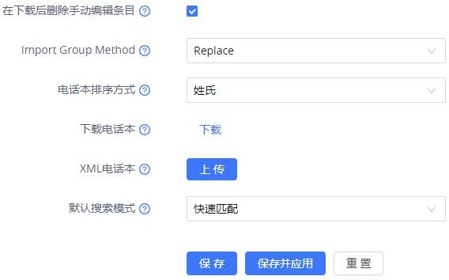

图 10 下载/上传XML 电话本

用户也可以像上例一样在 phonebook.xml 上输入“Company”，“Titile”，“Department”字段，或者通过 LCD 访问联系人并按“编辑”软键 编辑联系人并添加其他内容。


注意：访问本地电话本时，用户可以通过按“更多”软键 浏览所有可用的软键，用户可以选择查找联系人 ，拨打联系人号码 ，添加新联系人 ，屏蔽联系人 ，删除联系人 或清除所有联系人列表 。

呼叫记录

本地呼叫记录

本地通话记录共有 4 类，用户可以使用向左/向右导航键在“全部记录”、“未接来电”、“已拨”和“已接”中切换。 以下是每种呼叫类型的 LCD 图标指示：
表 9 呼叫记录图标

 | 已拨
 | 未接
 | 已接
 | 拒接

呼叫记录操作

- 从呼叫记录中拨打号码：按拨号软键 或发送键拨号。拨出电话时，电话将使用与通话记录相同的帐号。
- 从呼叫记录在删除号码：选择一个条目，然后按“删除”软键 删除通话记录。
- 清空呼叫记录：按清空软键 以清除通话记录。

注意： 当用户错过呼叫时，GRP260x 将在 LCD 待机屏幕上显示一条通知，指示有未接来电，用户可以通过按呼叫记录软键来查看历史呼叫记录，或者通过按软键 来忽略该通知。

连接设备

EHS 耳机


GRP2601 / GRP2602 支持普通的 RJ9 耳机插孔（支持 Plantronics，Jabra 和 Sennheiser EHS 耳机）。将 EHS 耳机连接到 GRP2601 / GRP2602，要使用耳机模式，请按电话上的耳机键 ，耳机图标 将显示在状态栏上。当有来电时，EHS 耳机将振铃。

设备诊断

用户可以访问功能检测菜单以诊断电话的硬件/软件。请访问LCD 菜单下的功能检测菜单。
这些工具可用于检查电话的硬件和软件状态，例如检查 LED 灯，键盘按钮，麦克风/扬声器功能和证书验证等。

恢复出厂设置


警告:
恢复出厂设置将删除话机上的所有配置信息。在恢复出厂之前，请备份或下载所有配置文件。如果您丢失了配置参数且不能联系到您的 VOIP 提供商，潮流公司不负任何责任。

通过 LCD 菜单恢复出厂

请按照一下步骤重置话机：

- 按下菜单键调出键盘配置菜单。

- 导航到设置->高级设置。

- 选择“恢复出厂设置”。

- 设备将弹出一个警告窗口，以确保请求并确认重置。

- 按下软键“是”进行确认，话机将重启。或者按下软键“否”取消重置。

通过 Web GUI 恢复出厂

  - 登录 GRP2601/GRP2602 Web GUI 界面。

进入维护->更新升级->高级设置。
  - 点击开始按钮确认并恢复出厂。
  - 单击“确定”确认，话机将重新启动，或点击“取消”取消重置。

体验 GRP260x

请访问网页：http://www.grandstream.com 以获取有关产品最新的固件版本、附加功能、常见问题解答、文档和新产品发布消息。

强烈推荐您通过产品相关文档、常见问题解答和论坛获取产品使用过程中常见问题的解答。如果您在潮流网 络认证合作伙伴或经销商处购买了我们的产品,请直接联系他们提供直接支持。

我们的技术支持人员都是经过专业训练的，随时准备为用户回答相关问题。请联系我们的技术人员或在线提 交问题反馈，获取进一步支持。

再次感谢您使用潮流网络的 IP 电话，它一定会给您的工作和个人生活带来便利。

